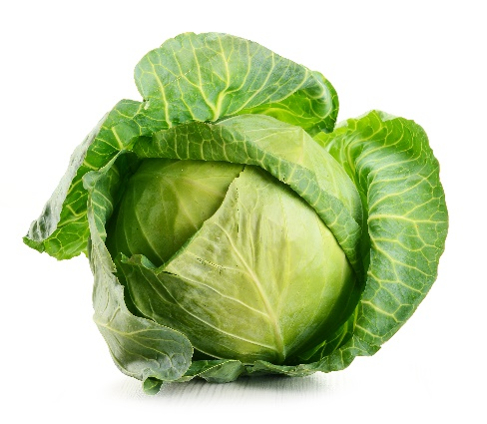
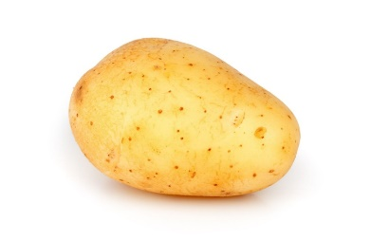
Кроссворд «Овощи»
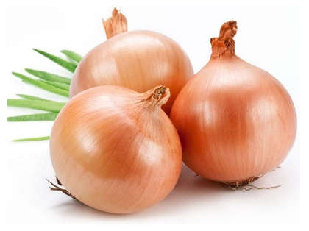
 |  | ¹
² |  |  |  |  |  |  | 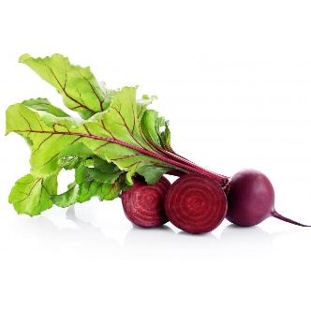 |  |  |  |  |  |  | 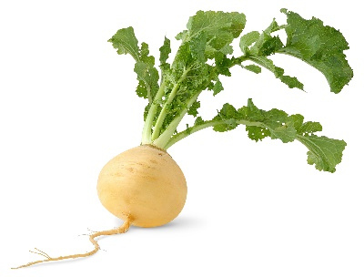
 | ³
⁴ |  |  |  | ² |  |  |  |  |  | 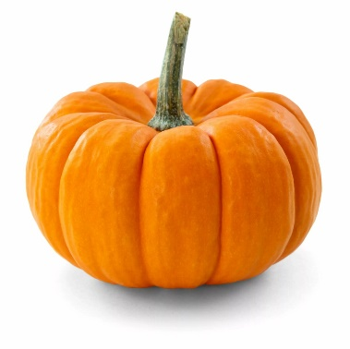
 |  |  |  | ⁶ |  |  |  | ³ |  |  |  |  | ⁴
 |  |  |  | ⁵
 | 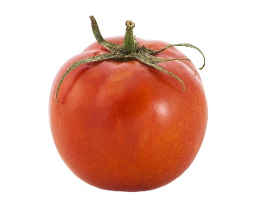
 |  |  |  |  |  |  |  | ⁷
⁸

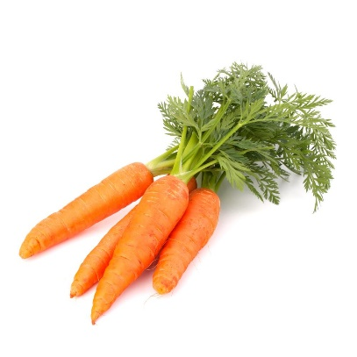
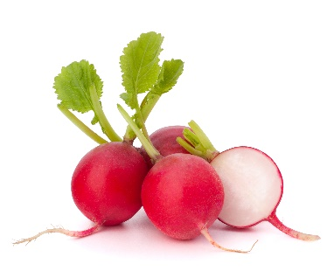
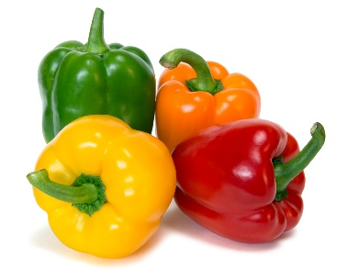
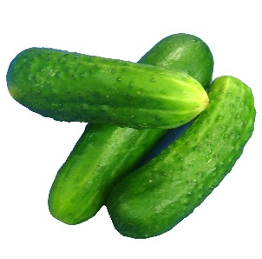
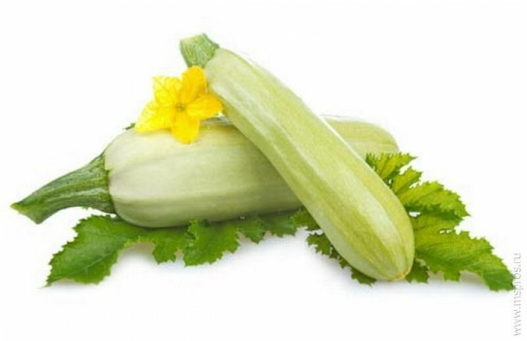
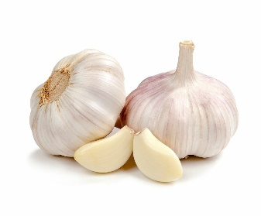

Вопросы по горизонтали:
- Сто одежек – все без застежек.
- За кудрявый хохолок Лису из норки поволок. На ощупь – очень гладкая, на вкус – как сахар сладкая.
- Как на нашей грядке выросли загадки. Сочные да крупные, вот такие круглые. Летом зеленеют, к осени краснеют.
- Над землей трава, под землей бордовая голова.
- Я внутри белее снега, от тебя не стану бегать. Собирай скорее в миску красну девицу…
- Он похож на огурец, он тяжелый как свинец, завалился на бочок, желтощекий…
- На грядочке зеленые, а в баночке зеленые.
- В огороде желтый мяч. Только не бежит он вскачь. Он как полная луна, вкусные в нем семена.
Вопросы по вертикали:
- Она прячется от солнца под кустом в глубокой норке, бурая – не мишка, в норке – но не мышка.
- В земле сидит дед, в сто шуб одет, Кто его раздевает, тот слезы проливает.
- Маленький и горький, луку брат.
- Красный, желтый, есть зеленый, сладкий, горький, также сочный, зреют на кусточках, овощ бесподобный.
- Круглый бок, желтый бок, сидит на грядке колобок, Врос он в землю крепко, ну конечно, это…
Ответы: по горизонтали 1. Капуста; 2. Морковь; 3. Помидор; 4. Свекла; 5. Редис; 6. Кабачок, 7. Огурец, 8. Тыква
По вертикали 1. Картофель; 2. Лук; 3. Чеснок; 4. Перец; 5. Репа.

